**9-11 классы**

**Теоретический тур**

*Время выполнения работы – 90 мин. Количество баллов - 80*

**Задание 1.** Перед вами схема речной системы, на которой цифрами обозначены ее элементы. Подпишите их и ответьте на вопросы (**27 баллов).**

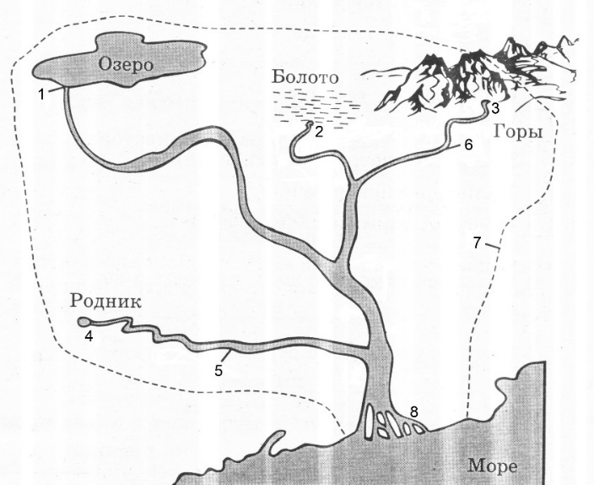

**Ответ:**

|  |  |
| --- | --- |
| 1 – ________________________________ | 5 – ________________________________ |
| 2 – ________________________________ | 6 – ________________________________ |
| 3 – ________________________________ | 7 – ________________________________ |
| 4 – ________________________________ | 8 – ________________________________ |

Бассейн реки – это *_________________________________________________________*

*________________________________________________________________________________*

Водораздельная линия (водораздел) – это *______________________________________*

*________________________________________________________________________________*

- Перед вами поперечный профиль речной долины. Укажите ее элементы, обозначенные цифрами.

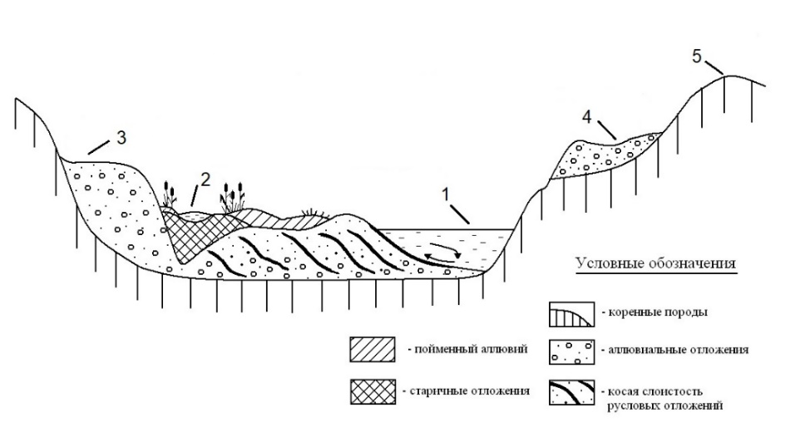

**Ответ:**

|  |  |  |
| --- | --- | --- |
| 1 – ______________________ | 3 – ______________________ | 5 – ______________________ |
| 2 – ______________________ | 4 – ______________________ |  |

Самая крупная река Томской области – это *_____________________________________*

Какой ее приток протекает по территории вашего района? *________________________*

Одна из самых длинных рек в России – *________________________________________*

- Укажите три крупные реки России, обладающие наибольшим гидроэнергетическим потенциалом, и для каждой из них назовите ГЭС.

|  |  |
| --- | --- |
| **Река** | **ГЭС** |
|  |  |
|  |  |
|  |  |

- На каких реках расположены следующие города?

|  |  |
| --- | --- |
| **Город** | **Река** |
| Астрахань |  |
| Якутск |  |
| Красноярск |  |
| Омск |  |
| Хабаровск |  |
|  |  |

- Впишите в таблицу три наиболее крупных реки, относящиеся к бассейнам каждого из океанов и морской порт:

|  |  |  |
| --- | --- | --- |
| Океан | Реки | Морской порт |
| Тихий |  |  |
| Атлантический |  |  |
| Северный Ледовитый |  |  |
| Индийский |  |  |

**Задание 2.** Определите путешественника, чей маршрут показан на карте и ответьте на дополнительные вопросы **(16 баллов).**

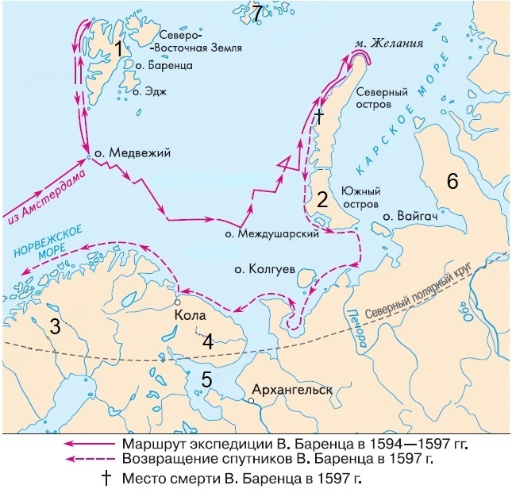

Имя путешественника – _________________________________________________________

В каком веке он осуществил свое путешествие? *_____________________________________*

Какие научные исследования проводил этот путешественник? *_________________________*

*_______________________________________________________________________________________________________________________________________________________________________________________________________________________________________________________________________________________________________________________________________________________________________________________________________________________________*

Напишите названия географических объектов, обозначенных цифрами на карте:

|  |  |
| --- | --- |
| 1 – _________________________ | 5 – _________________________ |
| 2 – _________________________ | 6 – _________________________ |
| 3 – _________________________ |  |
| 4 – _________________________ |  |

Какими ресурсами обладают моря Северного Ледовитого океана? _________________

______________________________________________________________________________________________________________________________________________________________________

Как они используются? *_________________________________________________________*

*_________________________________________________________________________________________________________________________________________________________________________________________________________________________________________________________*

**Задание 3.** По фрагменту карты определите регион и ответьте на вопросы (**16 баллов).**

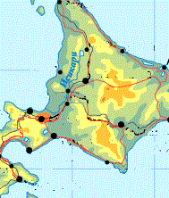

1. Определите физико-географический объект *_______________________________________*

2. Частью какого архипелага он является? *___________________________________________*

3. Каким океаном и морем омываются его берега?океан – _____________________________, море – _______________________________

4. Каким проливом отделяется от острова, расположенного севернее? ____________________

Как называется этот остров? *_____________________________________________________*

5. Назовите высшую точку архипелага ______________________________________________

6. В какую геологическую эру образовался этот архипелаг? *_____________________________*

7. В пределах какого климатического пояса находится эта территория? *___________________*

8. Какой тип климата преобладает на архипелаге? *_____________________________________*

9. Какие представители животного мира более южной природной зоны обитают на территории острова и почему? *___________________________________________________________________*

*______________________________________________________________________________________________________________________________________________________________________*

10. Какой стране принадлежит территория острова? Назовите ее столицу.страна – __________________, столица – _____________________

11. Коренной народ, проживающий на этой территории *_______________________________*

12. Как звали средневекового европейского путешественника, который первый рассказал об этой стране? Как называется эта книга? *______________________________________________________*

*___________________________________________________________________________________*

**Задание 4. (21 балл)** В России преобладает городское население (75%). По состоянию на 1 января 2024 г. в стране насчитывается 1120 городов.По численности населения выделяются следующие категории городов:

- города-миллионеры **–** с населением свыше 1 миллиона человек;

- крупнейшие – от 500 тысяч до 1 миллиона человек;

- крупные – от 250 до 500 тысяч;

- большие – от 100 до 250 тысяч человек;

- средние – от 50 до 100 тысяч человек;

- малые – от 12 до 50 тысяч человек.

Выполните следующие задания:

1. Распределите города (по 2 города) из представленного ниже списка по категориям и впишите в таблицу: Анапа, Владивосток, Геленджик, Екатеринбург, Калининград, Салехард, Старый Оскол, Стрежевой, Сургут, Тольятти, Уфа, Энгельс

|  |  |  |  |  |  |
| --- | --- | --- | --- | --- | --- |
| Города-миллионеры | Крупнейшие | Крупные | Большие | Средние | Малые |
|  |  |  |  |  |  |
|  |  |  |  |  |  |

2. Сколько городов в Томской области? *_________________*

К какой категории каждый из них относится (впишите название каждого города в соответствующую колонку таблицы)?

|  |  |  |  |  |  |
| --- | --- | --- | --- | --- | --- |
| Города-миллионеры | Крупнейшие | Крупные | Большие | Средние | Малые |
|  |  |  |  |  |  |
|  |  |  |  |  |  |

3. Город в России – это *______________________________________________________*

*________________________________________________________________________________*

4. Какой город является самым маленьким в России и почему? Какие климатические особенности характерны для этого города?

Город – ____________________________________________________________________________

Причины возникновения города________________________________________________________

______________________________________________________________________________________________________________________________________________________________________

Климатические особенности: _________________________________________________________

________________________________________________________________________________________________________________________________________________________________________________________________________________________________________________

5. Города в жизни страны выполняют разнообразные функции. Перечислите их. Какие основные функции выполняют города, указанные в таблице?

Города выполняют следующие функции: *______________________________________*

*_________________________________________________________________________________________________________________________________________________________________________________________________________________________________________________________*

|  |  |
| --- | --- |
| **Город** | **Функции** |
| Анапа |  |
| Владивосток |  |
| Екатеринбург |  |
| Калининград |  |
| Стрежевой |  |
| Тольятти |  |